1- Quels sont les dangers au laboratoire ?
2- Quelle est la probabilité que ma santé soit atteinte quand je manipule ce danger et quelle sera la nature de l'atteinte de ma santé? = quel est le risque ?

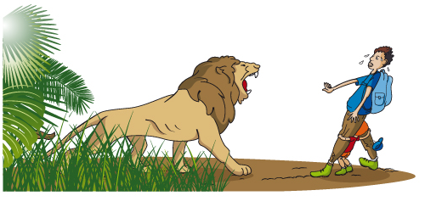
Lors d'une balade au zoo 1 présentée dans l'image ci-contre, donner :

Source : Comité régional PHYTO PWRP

- la nature du danger : ...........................................................................................................
- la nature du dommage possible (atteinte de la santé) : ......................................................
- la probabilité d'apparition d'un dommage pour le promeneur : faible/moyen/élevée
- Y a-t-il un risque à se promener dans ce zoo ? : ................................................................

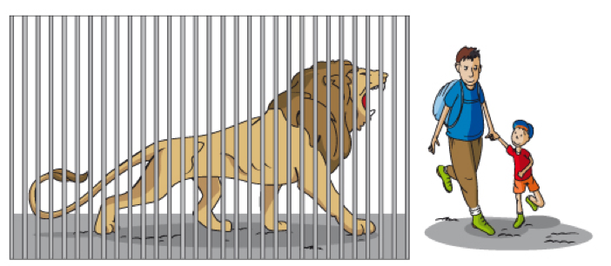
Lors d'une balade au zoo 2 illustrée dans l'image ci-contre, donner :
Source : Comité régional PHYTO PWRP¹

- la nature du danger : ...............................................................................................................
- la nature du dommage possible (atteinte de la santé) : ..........................................................
- la probabilité d'apparition d'un dommage pour le promeneur : faible/moyen/élevée....
- Y a-t-il un risque à se promener dans ce zoo ? : ....................................................................
- Donner le moyen de prévention mis en œuvre : .........................................................

Argumenter les 2 affirmations suivantes dans l’exemple ci-dessus :
Les équipements de protection réduisent le risque mais le danger est toujours présent :
..................................................................................................................................................................................................................................................................................................................
La cage est un équipement de protection collective :
.........................................................................................................................................................
Donner un exemple de protection individuelle qui pourrait être utilisé dans un zoo: ...........................................
Expliquer le bienfondé de la phrase suivante: il est préférable, si cela est possible, d'utiliser des équipements de protection collective plutôt que des équipements de protection individuelle.
..........................................................................................................................................................................................................................................................................

Vérification de l’acquisition du vocabulaire exposé précédemment

1) Identifier en entourant dans la photo suivante : le danger, les équipements de protection collective et individuelle.

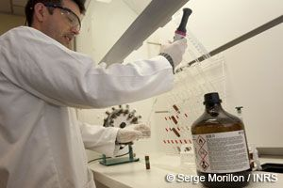

Sur l’étiquette du produit, on peut lire « Mortel en cas d’ingestion ; peut provoquer des risques d’asthme et des difficultés respiratoires en cas d’inhalation ».

2) Donner un exemple de dommage associé au danger présent dans la figure ci-dessus :

.........................................................................................................................................................

3) Préciser la situation dans laquelle se trouve le technicien de la photo. Indiquer si les risques sont maitrisés.

.........................................................................................................................................................

Éléments de correction
Lors d'une balade au zoo1 présentée dans l'image ci-dessous, donner
- la nature du danger : le lion.................................................................................................
- la nature du dommage possible (atteinte de la santé) : blessure par morsure, perte d’un membre, mort ....
- la probabilité d'apparition d'un dommage pour le promeneur : faible/moyen/élevée
- Y a-t-il un risque à se promener dans ce zoo ? : oui, très grand.............................................
Source : Comité régional PHYTO PWRP¹

Lors d'une balade au zoo décrite dans l'image ci-dessous, donner :
- la nature du danger : le lion...................................................................................................
- la nature du dommage possible (atteinte de la santé) : blessure par morsure, perte d’un membre, mort ....
- la probabilité d'apparition d'un dommage pour le promeneur : faible/moyen/élevée....sauf si on passe un bras à travers la cage
- Y a-t-il un risque à se promener dans ce zoo ? : Non, si on respecte les règles
- Donner le moyen de prévention mis en œuvre: la cage.....
Source : Comité régional PHYTO PWRP

Argumenter les 2 affirmations suivantes dans l’exemple ci-dessus :
Les équipements de protection réduisent le risque mais le danger est toujours présent :
Dans les 2 cas, le lion est présent mais dans le zoo 2, la cage empêche le lion d’accéder aux personnes et de les blesser, la cage réduit donc le risque mais le lion est toujours dangereux.
La cage est un équipement de protection collective :
La cage protège tous les visiteurs donc elle protège collectivement
Donner un exemple de protection individuelle qui pourrait être utilisé dans un zoo : une voiture, une armure
Expliquer le bienfondé de la phrase suivante: il est préférable, si cela est possible, d'utiliser des équipements de protection collective plutôt que des équipements de protection individuelle.
Dans le cas d’un équipement individuel, les actions sont moins contrôlées car si un individu décide de sortir de la voiture de ne pas mettre l’armure, il court un grand risque. Dans le cas d’un équipement collectif, la cage, on protège tous les visiteurs, c’est donc préférable en terme de gestion des risques.

Vérification de l’acquisition du vocabulaire exposé précédemment

1) Identifier en entourant dans la photo suivante : le danger, les équipements de protection collective et individuelle.
Equipement de protection collective : hotte aspirante

Lunettes masques
Danger chimique
Equipement de protection individuelle
Gants

Sur l’étiquette du produit, on peut lire Mortel en cas d’ingestion, peut provoquer des risques d’asthme et des difficultés respiratoires en cas d’inhalation.

2) Donner un exemple de dommage associé au danger présent dans la figure ci-dessus :

Mort, asthme, maladie respiratoire

3) Préciser la situation dans laquelle se trouve le technicien de la photo. Indiquer si les risques sont maitrisés.

Oui
- une hotte aspirante aspire les vapeurs toxiques,
- une blouse, des gants et des lunettes protègent le manipulateur.

Le manipulateur devra éliminer ou nettoyer ses EPI en cas de projections et se laver les mains après le retrait des gants.

Rayer la mention inutile
Rayer la mention inutile
http://www.crphyto.be/agriculteurs/bonnes-pratiques/1-risques-lies-lutilisation-agricole-des-produits-phytopharmaceutiques

